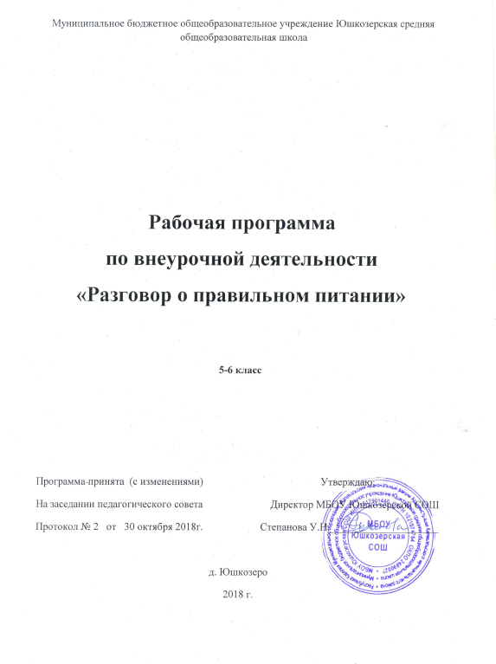

1. Результаты освоения внеурочной деятельности

Универсальными компетенциями учащихся на этапе начального общего образования по формированию здорового и безопасного образа жизни являются:

•умения организовывать собственную деятельность, выбирать и использовать средства для

достижения её цели; *

•умения активно включаться в коллективную деятельность, взаимодействовать со сверстникамив достижении общих целей;

•умения доносить информацию в доступной, эмоционально-яркой форме в процессе общения и взаимодействия со сверстниками и взрослыми людьми.

Личностными результатами освоения учащимися содержания программы являются следующие умения:

•активно включаться в общение и взаимодействие со сверстниками на принципах уважения и доброжелательности, взаимопомощи и сопереживания;

•ориентироваться в ассортименте наиболее типичных продуктов питания, сознательно выбирая наиболее полезные;

•оценивать свой рацион и режим питания с точки зрения соответствия требованиям здорового образа жизни и с учётом границ личностной активности корректировать несоответствия;

•оказывать бескорыстную помощь своим сверстникам, находить с ними общий язык и общие интересы.

Метапредметными результатами освоения учащимися содержания программы являются следующие умения:

•характеризовать явления (действия и поступки), давать им объективную оценку на основеосвоенных знаний и имеющегося опыта;

•находить ошибки при выполнении учебных заданий, отбирать способы их исправления;

•использовать различные способы поиска (в справочных источниках и открытом учебном информационном пространстве сети Интернет), сбора, обработки, анализа, организации, передачи и интерпретации информации в соответствии с коммуникативными и познавательными задачами и технологиями;

•общаться и взаимодействовать со сверстниками на принципах взаимоуважения и взаимопомощи, дружбы и толерантности;

•анализировать и объективно оценивать результаты собственного труда, находить возможностии способы их улучшения;

•оценивать красоту телосложения и осанки, сравнивать их с эталонными образцами.

Предметными результатами освоения учащимися содержания программы следующие умения:

•планировать занятия физическими упражнениями в режиме дня, организовывать отдых и досуг с использованием средств физической культуры;

•ориентироваться в ассортименте наиболее типичных продуктов питания, сознательно выбирая наиболее полезные;

•оценивать свой рацион и режим питания с точки зрения соответствия требованиям здорового образа жизни и с учётом границ личностной активности корректировать несоответствия;

•представлять физическую культуру как средство укрепления здоровья, физического развития и физической подготовки человека;

•применять знания и навыки, связанные с этикетом в области питания, установки, личностные ориентиры и нормы поведения, обеспечивающие сохранение и укрепление физического, психологического и социального здоровья;организовывать и проводить со сверстниками подвижные игры и элементы соревнований;

•применять жизненно важные двигательные навыки и умения различными способами, в различных изменяющихся, вариативных условиях.

2. Раздел Содержание программы заменить на раздел Содержание курса внеурочной деятельности , формы организации и виды деятельности и изложить данный раздел в следующей реакции

Содержание курса по внеурочной деятельности , формы организации и виды деятельности

5 класс

Содержание курса | Формы организации | Виды деятельности
Вводное занятие | беседы | познавательная
1. Здоровье это здорово  Здоровье – это здорово!  Цветик - семицветик  Я и мое здоровье  Мой образ жизни | беседы | познавательная
2. Продукты разные нужны – блюда разные важны  Продукты разные нужны, блюда разные важны.  «Пирамида питания».  Рациональное, сбалансированное питание  «Белковый круг»  «Жировой круг»  Мой рацион питания  «Минеральный круг» | Беседы  Мини-проект,  Практические  занятия | проектная деятельность  познавательная
3. Режим питания  Режим питания.  «Пищевая тарелка»  Витамины и минеральные вещества  Влияние воды на обмен веществ.  Напитки и настои для здоровья. | Беседы,  Практическое  занятие | Познавательная  проектная деятельность
4. Энергия пищи  Энергия пищи  Источники «строительного материала»  Роль пищевых волокон на организм человека | беседы | познавательная
5.Где и как мы едим  Где и как мы едим  «Фаст фуды»  Мы не дружим с сухомяткой  Правила полезного питания  Меню для похода | Беседы,  Мини-проект,  поход | проектная деятельность  познавательная  туристская деятельность
6. Ты покупатель  Где можно сделать покупку  Срок хранения продуктов  Пищевые отравления, их предупреждение  Ты – покупатель. Права потребителя  Ты – покупатель. Правила вежливости  «Мы идем в магазин» | Беседы,  Экскурсия,  Встреча с фельдшером  ФАПА д. Юшкозеро | познавательная

6 класс
Содержание курса  Формы организации | Форма  организации | Виды деятельности
7. Ты готовишь себе и друзьям  Ты готовишь себе и друзьям  Бытовые приборы для кухни  Помогаем взрослым на кухне  Кулинарные секреты  Салаты  «У печи галок не считают»  Ты готовишь себе и друзьям  Как правильно накрыть стол  Блюдо своими руками | Беседы,  Практическое  Занятие  Мини-проект | проектная деятельность  познавательная
8. Кухни разных народов  Кулинарное путешествие  Кухни разных народов  Традиционные блюда Болгарии и Исландии  Традиционные блюда Японии и Норвегии  Блюда жителей Крайнего Севера. Карельские блюда.  Традиционные блюда России  Традиционные блюда Кавказа  Традиционные блюда Кубани  «Календарь» кулинарных праздников | Беседы,  Практическое  Занятие  Мини-проект | проектная деятельность  познавательная
9. Кулинарная история  Кулинарные традиции Древнего Египта  Кулинарные традиции Древней Греции  Кулинарные традиции Древнего Рима  Правила гостеприимства средневековья | Беседы,  Практическое  Занятие | познавательная
10. Как питались на Руси и в России  Как питались на Руси и в России.  Кулинарная история.  Традиционные напитки на Руси | Беседы,  Практическое  Занятие | познавательная
11. Необычайное кулинарное путешествие  «Мелодии, посвящённые каше»  «Танец продуктов»  «Вкусная картина»  Необычное кулинарное путешествие. | Беседы,  Практическое  Занятие | познавательная
12. Составляем формулу правильного питания  Сахар его польза и вред  Путешествие по «Аппетитной стране»  Правила здорового питания. | Беседы,  Практическое  Занятие  Мини-проект | проектная деятельность  познавательная
.
Тематическое планирование
5 класс
№ | Тема занятия | Дата
1 | Вводное занятие
1. Здоровье это здорово
2 | Здоровье – это здорово!
3 | Цветик - семицветик
4 | Я и мое здоровье
5 | Мой образ жизни
2. Продукты разные нужны – блюда разные важны
6-7 | Продукты разные нужны, блюда разные важны.
8 | «Пирамида питания»
9 | Рациональное, сбалансированное питание
10 | «Белковый круг»
11 | «Жировой круг»
12 | Мой рацион питания
13 | «Минеральный круг»
3. Режим питания
14 | Режим питания
15 | «Пищевая тарелка»
16 | Витамины и минеральные вещества
17 | Влияние воды на обмен веществ.
18 | Напитки и настои для здоровья.
4. Энергия пищи
19 | Энергия пищи
20 | Источники «строительного материала»
21 | Роль пищевых волокон на организм человека
5.Где и как мы едим
22 | Где и как мы едим
23 | «Фаст фуды»
24 | Мы не дружим с сухомяткой
25 | Правила полезного питания
26 | Меню для похода
27
6. Ты покупатель
28 | Где можно сделать покупку
29 | Срок хранения продуктов
30
31 | Пищевые отравления, их предупреждение
32
33 | Ты – покупатель. Права потребителя
34 | Ты – покупатель. Правила вежливости
35 | «Мы идем в магазин»

Тематическое планирование 6 класс
№ | Тема занятия | Дата
7. Ты готовишь себе и друзьям
1 | Ты готовишь себе и друзьям
2 | Бытовые приборы для кухни
3 | Помогаем взрослым на кухне
4 | Кулинарные секреты
5 | Салаты
6 | «У печи галок не считают»
7 | Ты готовишь себе и друзьям
8 | Как правильно накрыть стол
9 | Блюдо своими руками
8. Кухни разных народов
10 | Кулинарное путешествие
11 | Кухни разных народов
12 | Традиционные блюда Болгарии и Исландии
13 | Традиционные блюда Японии и Норвегии
14 | Блюда жителей Крайнего Севера. Карельские блюда.
15 | Традиционные блюда России
16 | Традиционные блюда Кавказа
17 | Традиционные блюда Кубани
18 | «Календарь» кулинарных праздников
9. Кулинарная история
19 | Кулинарные традиции Древнего Египта
20 | Кулинарные традиции Древней Греции
21 | Кулинарные традиции Древнего Рима
22 | Правила гостеприимства средневековья
10. Как питались на Руси и в России
23 | Как питались на Руси и в России.
24 | Кулинарная история.
25 | Традиционные напитки на Руси
11. Необычайное кулинарное путешествие
26 | «Мелодии, посвящённые каше»
27 | «Танец продуктов»
28 | «Вкусная картина»
29 | Необычное кулинарное путешествие.
12. Составляем формулу правильного питания
30 | Сахар его польза и вред
31 | Путешествие по «Аппетитной стране»
32 | Правила здорового питания.
33
34
35

